**【36201　存單補發與重印】**

**壹、交易介紹**

|  |  |
| --- | --- |
| 原交易代號 | 原交易名稱 |
| T332 | 補發存單 |
| TC32 | 補發外匯存單 |

* 整合原交易如上。
* 提供分行櫃員執行存單補發/印壞重印交易。
  + 顧客有台/外幣存單掛失事故紀錄事實，櫃員核對存戶證件、原留印鑑及申請表單無誤後即可輸入帳號、新存單號碼，執行一般補發，印製新存單（存款種類、金額、期限、利率、計息方式、起訖日期等應與原存款相同）。
  + 若該帳號為NCD存單，則會顯示NCD戶名欄位供櫃員輸入。
  + 當作業類別選擇印壞重印時，提供櫃員輸入帳號、新存單號碼，重新印製「當日」作廢之存單，不限為同一經手人。

**貳、執行路徑**

單/摺(補換登印) →存單→存單補發與重印

**參、操作及業務規則說明**

**一、作業類別：1-補發**

　　輸入帳號系統自動發查戶名，若無事故紀錄會出現錯誤訊息「此帳號無事故紀錄，不可補發」，確認後輸入新存單號碼點擊【執行】按鈕，主管授權後請放入短單列印，接著請放入定存單(存單左上角會出現補發字樣)。

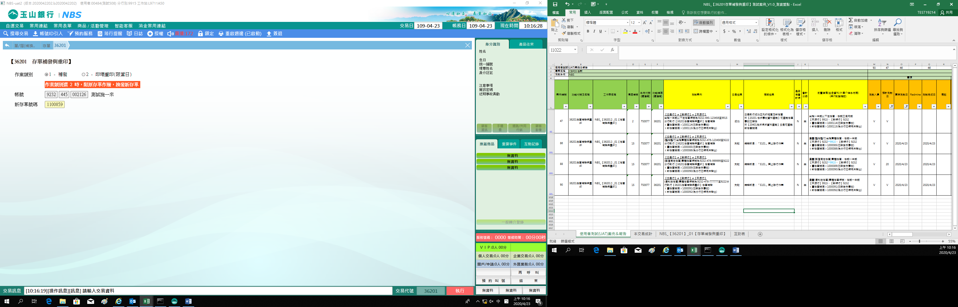

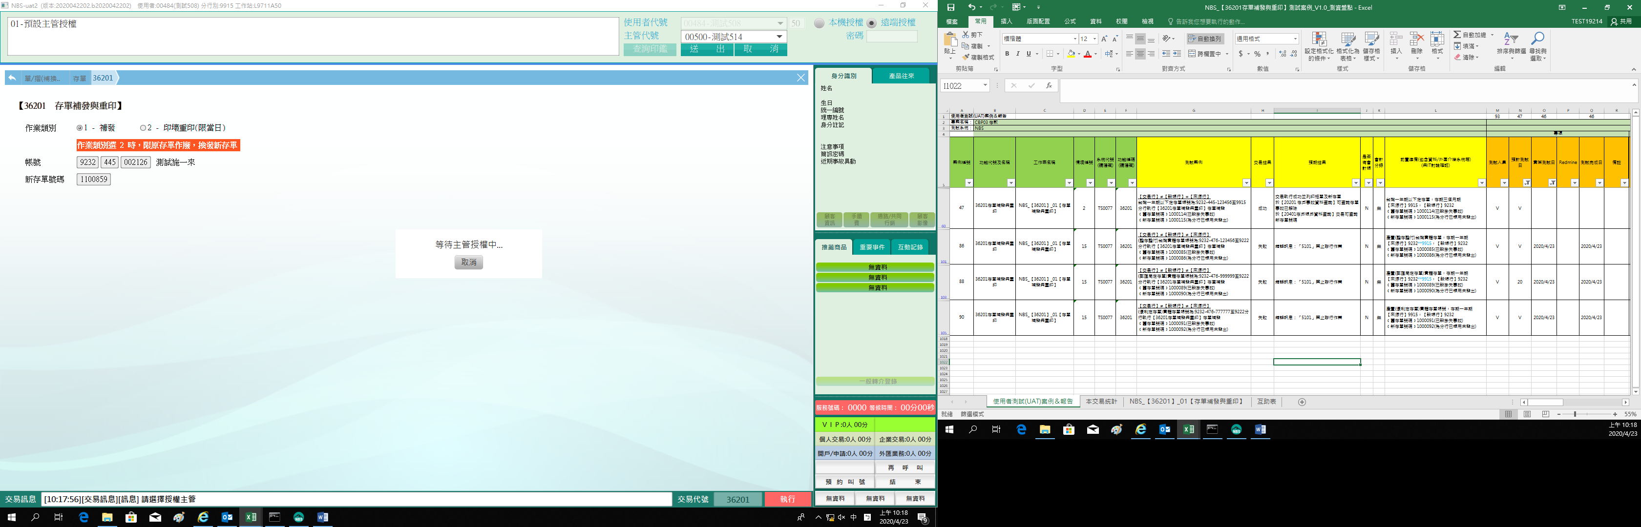

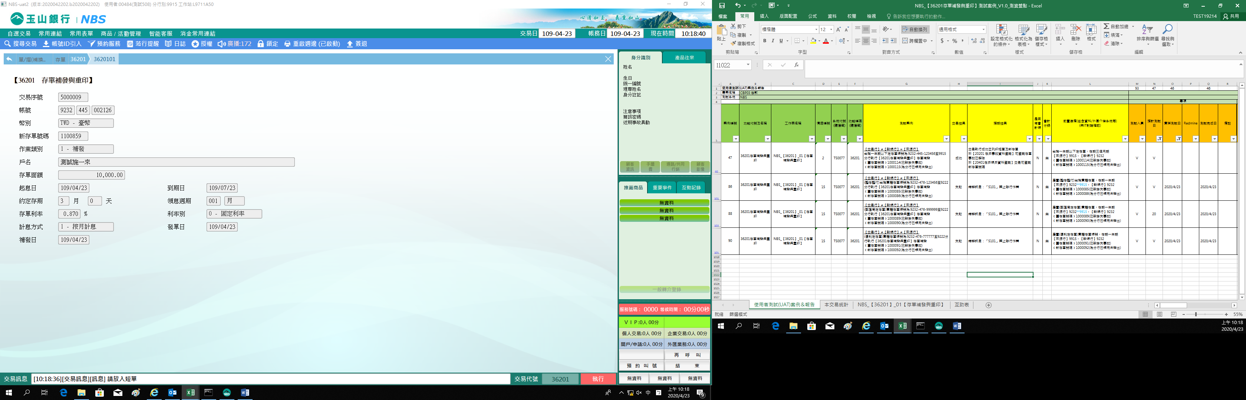

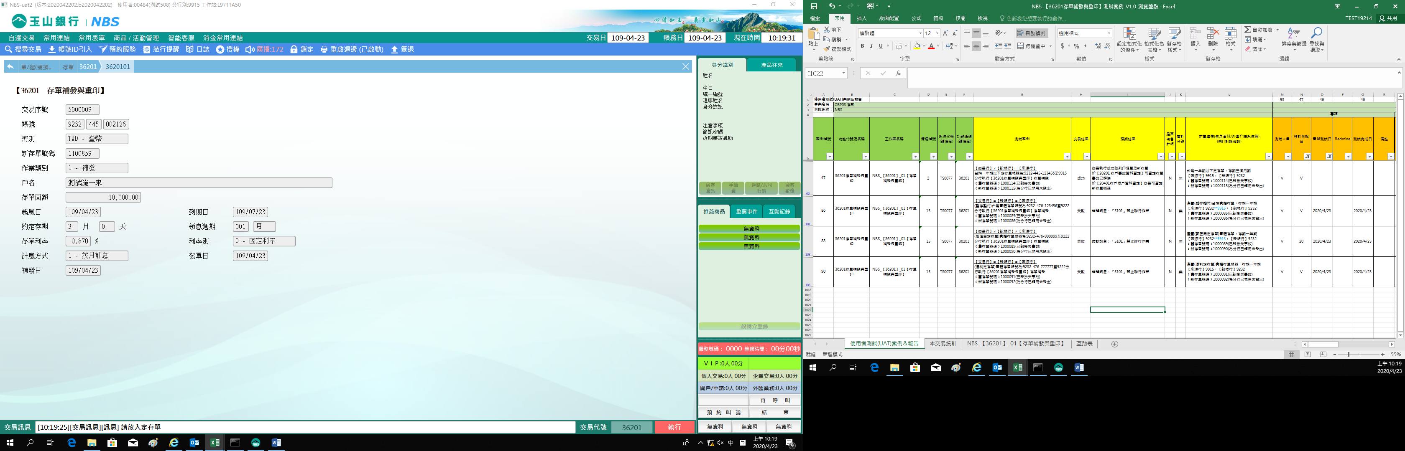

**二、作業類別：2-印壞重印(限當日)**

　　輸入帳號系統自動發查戶名，若定存帳號開戶日非本營業日會出現錯誤訊息「此帳號開戶日非本營業日，請重新確認」，確認後輸入新存單號碼點擊【執行】按鈕，主管授權後請放入短單列印，接著請放入定存單，(存單左上角會出現補發字樣)。

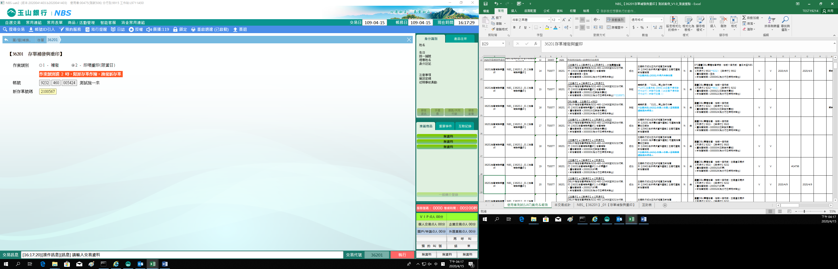

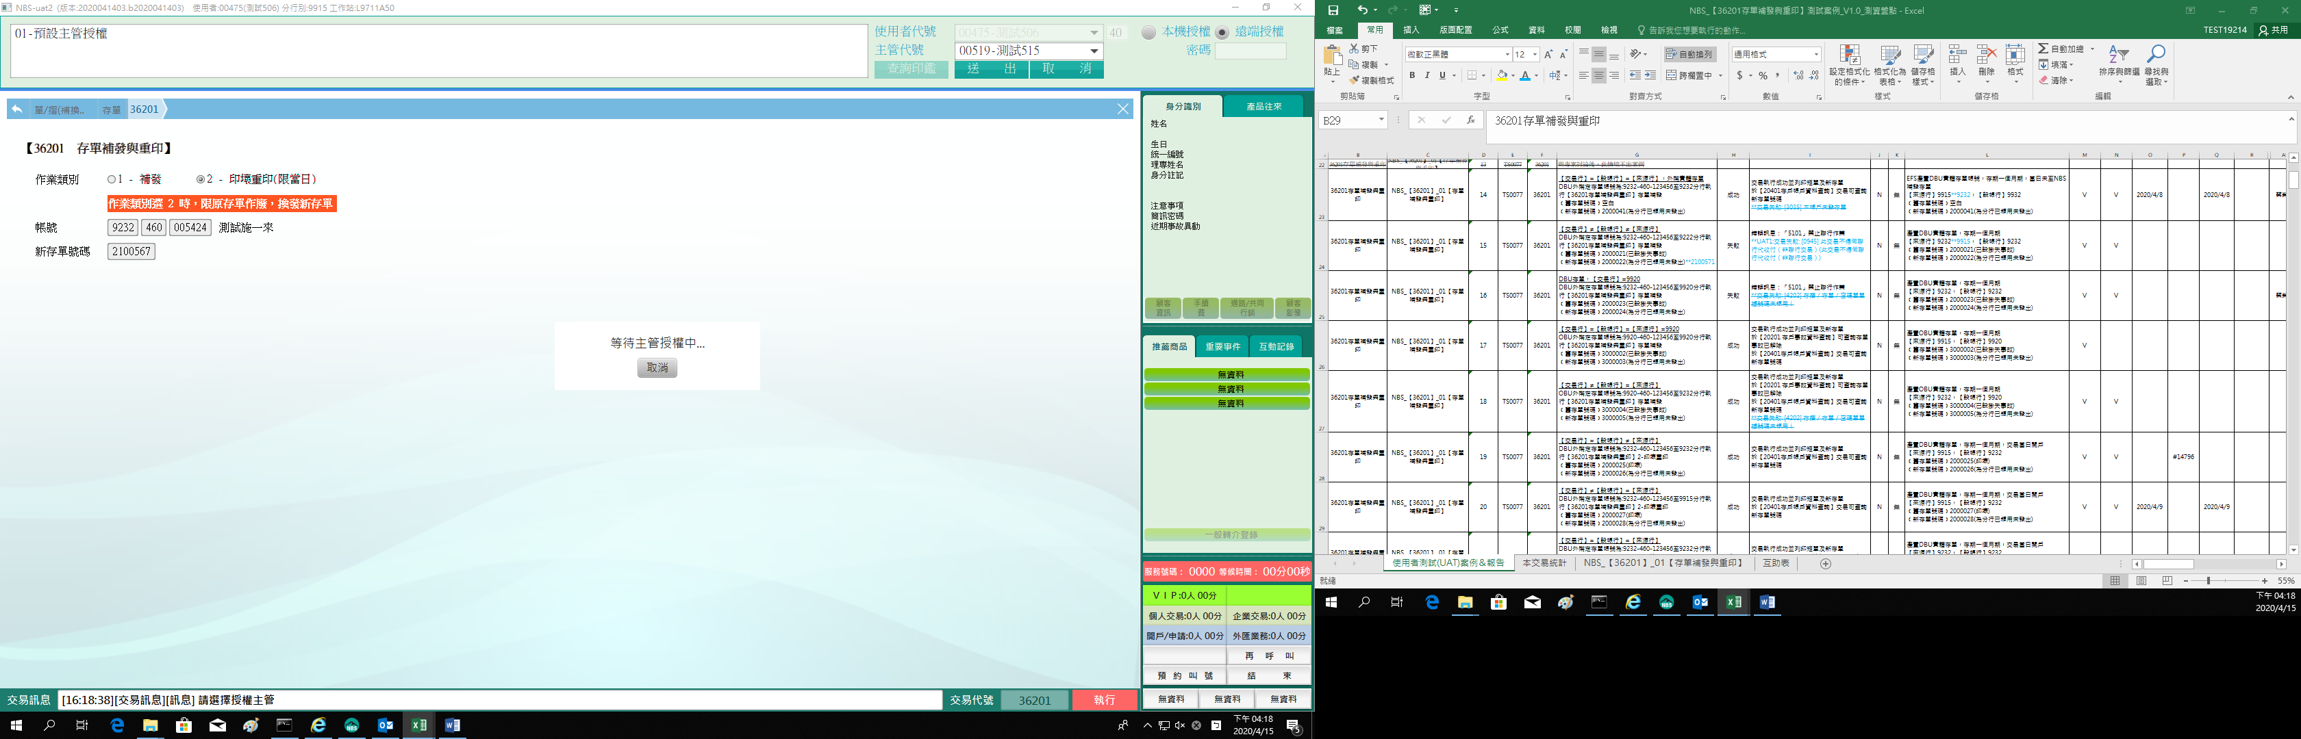

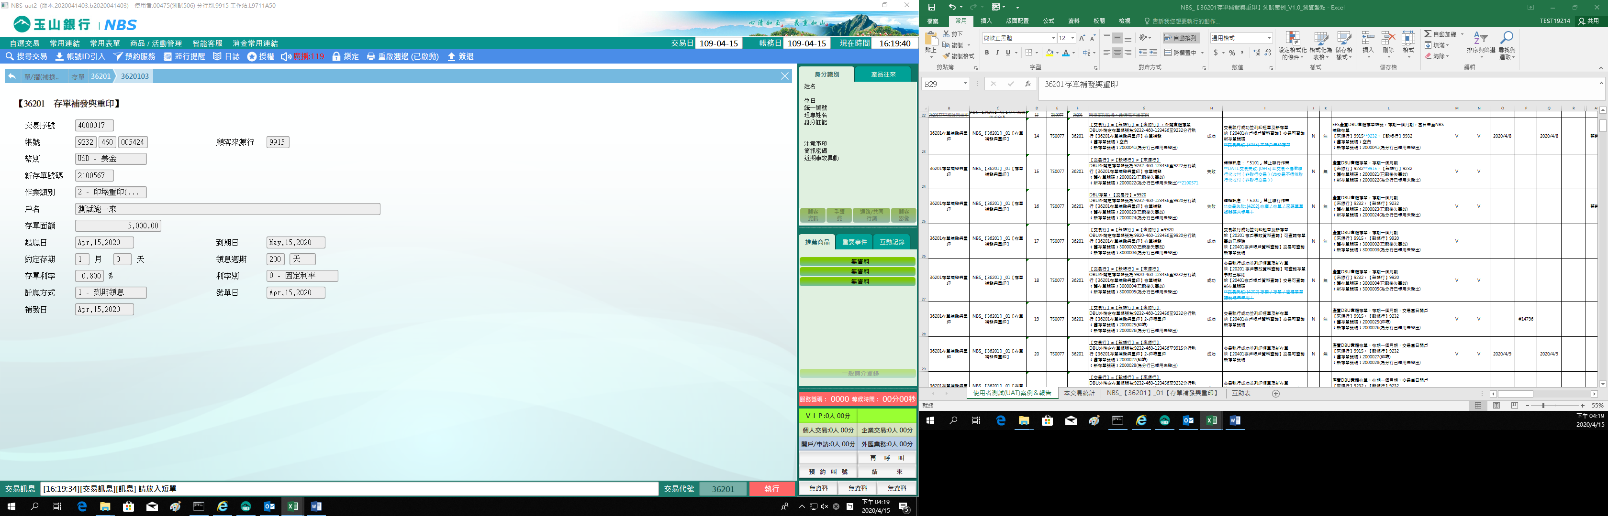

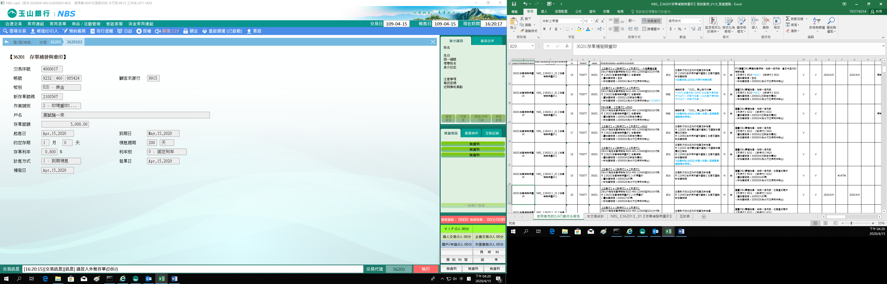

**肆、權限限制**

　　無。